ФЕДЕРАЛЬНОЕ АГЕНТСТВО ЖЕЛЕЗНОДОРОЖНОГО ТРАНСПОРТА
Федеральное государственное бюджетное образовательное учреждение высшего образования
«Петербургский государственный университет путей сообщения
Императора Александра I»
(ФГБОУ ВО ПГУПС)

Кафедра «Информационные и вычислительные системы»

РАБОЧАЯ ПРОГРАММА
дисциплины
«ТЕОРЕТИЧЕСКИЕ ОСНОВЫ ИНФОРМАТИКИ.
ИМИТАЦИОННОЕ МОДЕЛИРОВАНИЕ» (Б1.Б.19)

для направления
38.03.05 «Бизнес-информатика»
по профилю
«Архитектура предприятия»
(программа подготовки – академический бакалавриат)

Форма обучения – очная

Санкт-Петербург
2018

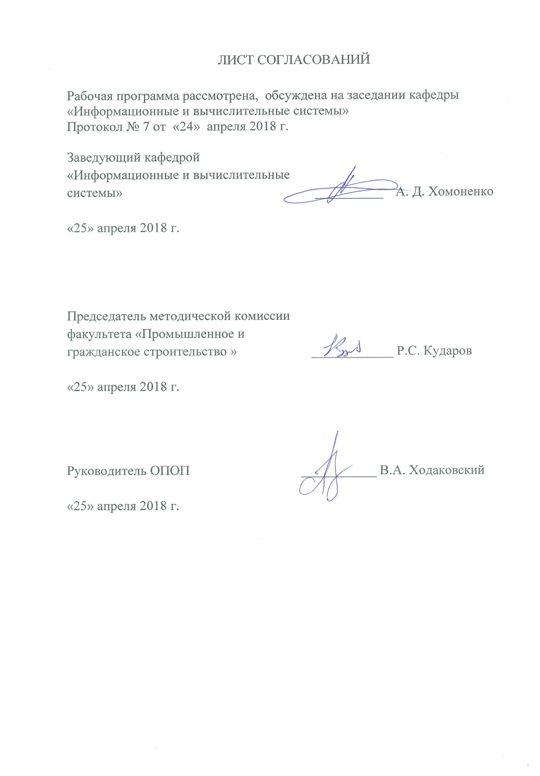
1. Цели и задачи дисциплины

Рабочая программа составлена в соответствии с ФГОС ВО, утвержденным «11» августа 2016 г., приказ № 1002 по направлению 38.03.05 «Бизнес-информатика», по дисциплине «Теоретические основы информатики. Имитационное моделирование».
Цель изучения дисциплины «Теоретические основы информатики. Имитационное моделирование» является освоение способов рассмотрения информационных процессов и их оценки.
Для достижения поставленной цели решаются следующие задачи:
- освоение на практике методов исследования сообщений;
- знакомство с основными качественными характеристиками информации;
- изучение способов информационной оценки сообщений.

2. Перечень планируемых результатов обучения по дисциплине, соотнесенных с планируемыми результатами освоения основной профессиональной образовательной программы

Планируемыми результатами обучения по дисциплине являются: приобретение знаний, умений, навыков.

В результате освоения дисциплины обучающийся должен:
ЗНАТЬ
- теоретические основы информатики.
УМЕТЬ:
- использовать математические инструментальные средства для обработки, анализа, систематизации информации по теме исследования;
- определять и оценивать качественные характеристики информации.
ВЛАДЕТЬ:
- методами поиска, хранения и обработки информации.

Изучение дисциплины направлено на формирование следующей общепрофессиональной компетенции (ОПК)
- способность работать с компьютером как средством управления информацией, работать с информацией из различных источников, в том числе в глобальных компьютерных сетях (ОПК- 3).

Область профессиональной деятельности обучающихся, освоивших данную дисциплину, приведена в п. 2.1 общей характеристики ОПОП.
Объекты профессиональной деятельности обучающихся, освоивших данную дисциплину, приведены в п. 2.2 общей характеристики ОПОП.

3. Место дисциплины в структуре основной профессиональной образовательной программы
Дисциплина «Теоретические основы информатики. Имитационное моделирование» (Б1.Б.19) относится к базовой части и является обязательной дисциплиной обучающегося.

4. Объем дисциплины и виды учебной работы

Вид учебной работы | Всего часов | Семестр
Вид учебной работы | Всего часов | 1
Контактная работа (по видам учебных занятий)  В том числе:  - лекции (Л)  - практические занятия (ПЗ)  - лабораторные работы (ЛР) | 32  16  16  - | 36  16  16  -
Самостоятельная работа (СРС) (всего) | 31 | 31
Контроль | 45 | 45
Форма контроля знаний |  | Э
Общая трудоемкость: час / з.е. | 108/3 | 108/3
Примечания: «Форма контроля знаний» – экзамен (Э),

5. Содержание и структура дисциплины

5.1 Содержание дисциплины
№ п/п | Наименование раздела дисциплины | Содержание раздела
1 | Введение | Предмет и задачи дисциплины ИНФОРМАТИКА, связь с другими дисциплинами, разделами научных направлений. Комплексность, междисциплинарность научного направления ИНФОРМАТИКА. Современные подходы, цели, сущность системно-информационного и деятельностного подхода к изучению действительности и формированию научного мировоззрения. Формирование развитие информационной культуры. Метафункции дисциплины. Информационный подход в обучении, уровни обучения. Интеллектуальный субъект, особенности деятельности.
2 | Исходные, фундаментальные принципы информатики | Действительность, среда, реальность Триада вещество – энергия – информация. Разнообразие. Информация. Информационная энтропия. Свойства информации. Сообщение, характеристики информации в сообщении. Функции информации. Способы измерения и оценки данных информации. Единицы измерения данных, информации. Принцип максимума информации.
3 | Представление информации. Формирование сообщения | Средства выражения и представления информации. Источники и носители информации. Первичная и вторичная информация. Знак, свойства, функции. Треугольник Фреге. Знаковые системы. Классификации, свойства, функции. Языки, типы, назначение, свойства, применение. Средства, методы, способы выделения информации из среды, формирование сообщения. Абстрагирование, идеализация, формализация, символизация. Моделирование, мысленный эксперимент.
4 | Принципы построения, рассмотрения и описания сложных систем | Система, терминология. Классификация систем. Сложность систем, типы. Иерархия. Принцип черного ящика. Понятие модели, типы. Связи и их влияние на свойства системы. Структуры сложных систем, особенности построения и функционирования. Способы описания сложных систем. Рекурсия. Рефлексия. Специфика информационных систем.
5 | Структуризация данных, знания | Принципы, способы структурирования данных. Классификации, каталоги, словари. Универсальные классификации /УДК, ББК/. Средства структуризации и форматизации данных. Знания, свойства, типы, характеристики, классификации. Формирование знаний и связь с действительностью. Представление знаний, модели знаний. Семантические сети, фреймы, продукции, сценарии.
6 | Социальная информация | Социальная информация. Структура, функции, представление, использование. Экономическая информация. Потребители социальной информации. Барьеры информационного взаимодействия. Реализация информации. Информационная потребность. Запрос, ресурс. Свойства, типы, аспекты. Особенности, функционирование информационного ресурса. Информационные технологии. Типы, свойства, признаки, компоненты, применение. Особенности новых информационных технологий. Использование компьютера при реализации информационной технологии. Информационные системы. Режимы обработки данных и информации.
7 | Информационная деятельность | Информационная деятельность. Типы, виды, этапы, компоненты, факторы, условия. Метаинформационная деятельность, особенности, уровни. Понимание. Значение. Смысл. Компоненты, уровни смысла. Принятие решений. Ситуации. Проблема. Задача. Неопределенность, типы. Решение информационных задач. Информационные процессы в общении. Факт, мнение. Виды, формы общения. Спор, дискуссия, полемика, массовая коммуникация. Аргументация и опровержение, ошибки и уловки при проведении спора. Техники проведения беседы. Восприятие информации и партнера при общении.

5.2 Разделы дисциплины и виды занятий

№ п/п | Наименование раздела дисциплины | Л | ПЗ | СРС
1 | Исходные, фундаментальные принципы информатики | 4 | 4 | 6
2 | Представление информации. Формирование сообщения. | 4 | 4 | 8
3 | Принципы построения, рассмотрения и описания сложных систем | 2 | 2 | 7
4 | Структуризация данных, знания | 2 | 2 | 4
5 | Социальная информация | 2 | 2 | 2
6 | Информационная деятельность | 2 | 2 | 4
Итого |  | 16 | 16 | 31

6. Перечень учебно-методического обеспечения для самостоятельной работы обучающихся по дисциплине

№  п/п | Наименование раздела дисциплины | Перечень учебно-методического обеспечения
1 | Введение | 1. Денисов В.В. Элементы теории информационных процессов и систем. Учебное пособие. – СПб.: ПГУПС, 2008. – 31 с.  2. Грошев, А.С., Закляков. Информатика. – М.: ДМК Пресс, 2014. –  592 с.  3. Денисов В.В. Основы энтропийно-информационного анализа. Учебное пособие. – СПб.: ПГУПС, 2004. – 39 с.  4. Гуда А.Н. Информатика. – М; Дашков и К., 2012. – 300 с.  5. Фридланд А.Я. Основные ресурсы информатики – М.: Астрель, 2005 – 186 с.  6. Кудинов Ю.И. Пащенко Ф.Ф. Основы современной информатики. Лань. 2011. –578 с.
2 | Исходные  фундаментальные принципы информатики
3 | Представление информации. Формирование сообщения
4 | Принципы построения, рассмотрения и описания сложных систем
5 | Структуризация данных, знания
6 | Социальная информация
7 | Информационная деятельность

7. Фонд оценочных средств для проведения текущего контроля успеваемости и промежуточной аттестации обучающихся по дисциплине

Фонд оценочных средств по дисциплине является неотъемлемой частью рабочей программы и представлен отдельным документом, рассмотренным на заседании кафедры и утвержденным заведующим кафедрой.

8. Перечень основной и дополнительной учебной литературы, нормативно-правовой документации и других изданий, необходимых для освоения дисциплины

8.1 Перечень основной учебной литературы, необходимой для освоения дисциплины
- Грошев, А.С., Закляков. Информатика. – М.: ДМК Пресс, 2014. –
592 с.
- Гуда А.Н. Информатика. – М.: Дашков и К. 2012. – 300 с.
- Кудинов Ю.И. Пащенко Ф.Ф. Основы современной информатики. Лань. 2011. – 578 с.
- Денисов В.В. Элементы теории информационных процессов и систем. Учебное пособие. – СПб.: ПГУПС, 2008. – 31 с.

8.2 Перечень дополнительной учебной литературы, необходимой для освоения дисциплины
- Грошев, А.С., Закляков. Информатика. – М.: ДМК Пресс,2014. –
592 с.
- Гуда А.Н. Информатика. – М.: Дашков и К., 2012. – 300 с.
- Денисов В.В. Элементы теории информационных процессов и систем. Учебное пособие. – СПб.: ПГУПС, 2008. – 31 с.

8.3 Перечень нормативно-правовой документации, необходимой для освоения дисциплины
Нормативно-правовая документация при освоении дисциплины не используется.

8.4 Другие издания, необходимые для освоения дисциплины
- Фридланд А.Я. Основные ресурсы информатики – М.: Астрель, 2005. – 186 с.
- Голицын Г.А., Петров В.М. Гармония и алгебра живого. – М.: Знание, 1990. – 126 с.
- Голицын Г.А., Петров В.М. Информация, поведение, творчество. – М.: Наука, 1991. – 222 с.

9. Перечень ресурсов информационно-телекоммуникационной сети «Интернет», необходимых для освоения дисциплины

- Личный кабинет обучающегося и электронная информационно-образовательная среда. [Электронный ресурс]. – Режим доступа: http://sdo.pgups.ru/ (для доступа к полнотекстовым документам требуется авторизация).
- Любые поисковые системы сети «Интернет»
- Официальный сайт компании iTeam. Режим доступа http:///.ru/publications/quality//2012/, свободный.
- Электронно-библиотечная система ЛАНЬ [Электронный ресурс]. Режим доступа: https://e.lanbook.com — Загл. с экрана.
- Система Консультант Плюс [Электронный ресурс] – Режим доступа: http://www.consultant.ru;
- Единое окно доступа к образовательным ресурсам Плюс [Электронный ресурс]– Режим доступа: http://window.edu.ru.

10. Методические указания для обучающихся по освоению дисциплины

Порядок изучения дисциплины следующий:
- Освоение разделов дисциплины производится в порядке, приведенном в разделе 5 «Содержание и структура дисциплины». Обучающийся должен освоить все разделы дисциплины с помощью учебно-методического обеспечения, приведенного в разделах 6, 8 и 9 рабочей программы.
- Для формирования компетенций обучающийся должен представить выполненные типовые контрольные задания или иные материалы, необходимые для оценки знаний, умений, навыков, предусмотренные текущим контролем (см. фонд оценочных средств по дисциплине).
- По итогам текущего контроля по дисциплине, обучающийся должен пройти промежуточную аттестацию (см. фонд оценочных средств по дисциплине).

11. Перечень информационных технологий, используемых при осуществлении образовательного процесса по дисциплине, включая перечень программного обеспечения и информационных справочных систем

- Интернет - сервисы и электронные ресурсы (поисковые системы, электронная почта, онлайн - энциклопедии и справочники, электронные учебные и учебно-методические материалы).
- электронная информационно-образовательная среда Петербургского государственного университета путей сообщения Императора Александра I [Электронный ресурс]. Режим доступа: http://sdo.pgups.ru.
Дисциплина обеспечена необходимым комплектом лицензионного программного обеспечения, установленного на технических средствах, размещенных в специальных помещениях и помещениях для самостоятельной работы: операционная система Windows, MS Office.
Все обучающиеся имеют доступ к электронным учебно-методическим комплексам (ЭУМК) по изучаемой дисциплине согласно персональным логинам и паролям.
Каждый обучающийся обеспечен доступом к электронно-библиотечной системе (ЭБС) через сайт Научно-технической библиотеки Университета http://library.pgups.ru/, содержащей основные издания по изучаемой дисциплине. ЭБС обеспечивает возможность индивидуального доступа для каждого обучающегося из любой точки, в которой имеется доступ к сети Интернет.

12. Описание материально-технической базы, необходимой для осуществления образовательного процесса по дисциплине

Материально-техническая база обеспечивает проведение всех видов учебных занятий, предусмотренных учебным планом по данному направлению и соответствует действующим санитарным и противопожарным нормам и правилам.
Она содержит специальные помещения - учебные аудитории для проведения занятий лекционного типа, занятий семинарского типа, групповых и индивидуальных консультаций, текущего контроля и промежуточной аттестации, а также помещения для самостоятельной работы и помещения для хранения и профилактического обслуживания учебного
